TANGGUNG JAWAB PELAKU USAHA TERHADAP PENJUALAN PRODUK ELEKTRONIK TANPA
KARTU JAMINAN DI TOKO CIPTA JAYA
KOTA PADANG

SKRIPSI

Diajukan Sebagai Salah Satu Syarat
Untuk Memperoleh Gelar Sarjana Hukum

OLEH:

NIKEN PUTRI
NPM. 1810012111132

BAGIAN HUKUM PERDATA

FAKULTAS HUKUM
UNIVERSITAS BUNG HATTA
PADANG
2023

Reg:514/Pdt/2/II-2023

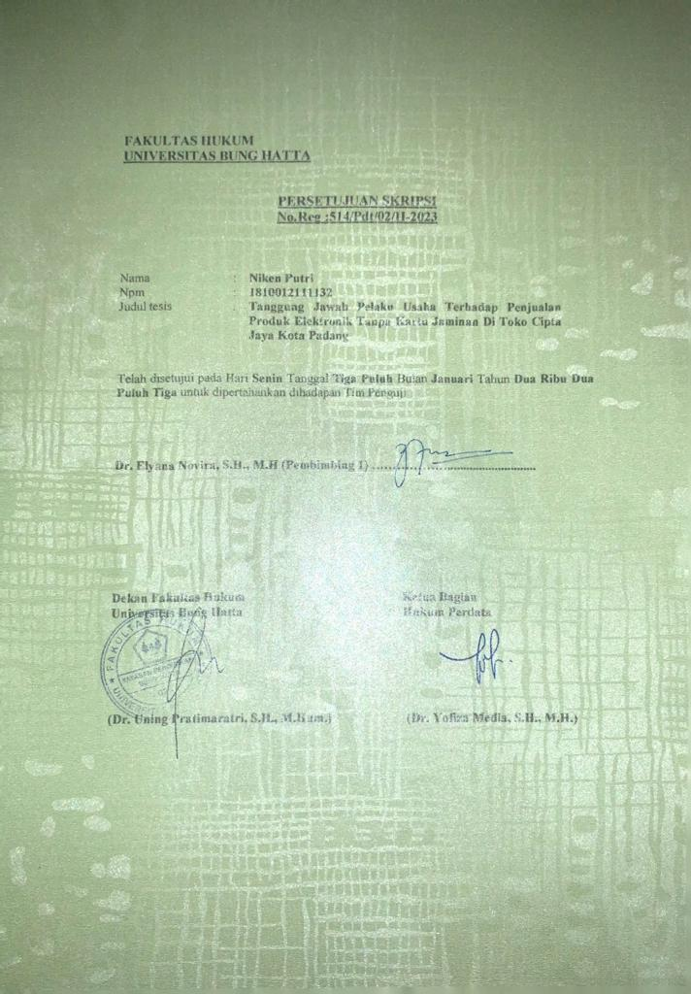

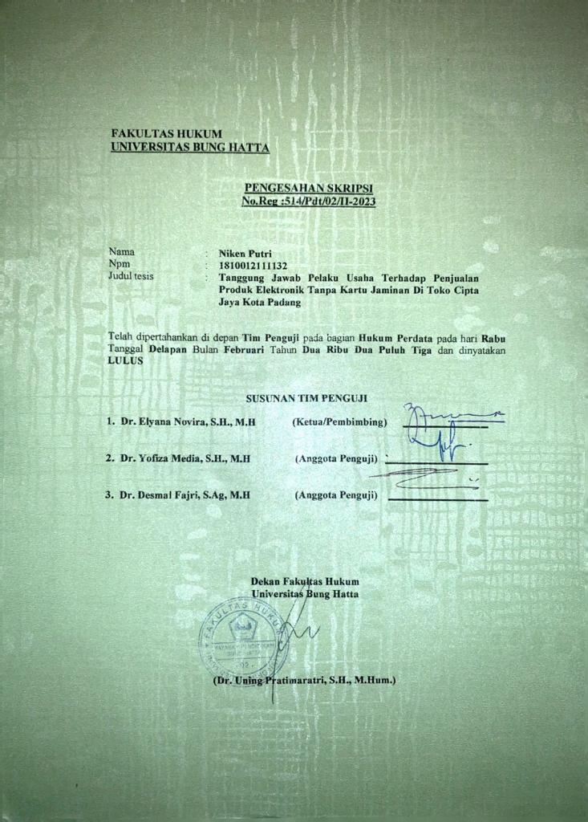

ABSTRAK
TANGGUNG JAWAB PELAKU USAHA TERHADAP PENJUALAN
PRODUK ELEKTRONIK TANPA KARTU JAMINAN
DI TOKO CIPTA JAYA KOTA PADANG
Niken Putri¹ , Elyana Novira¹ ,
¹Program studi Ilmu Hukum, Universitas Bung Hatta
Email: putriniken399@gmail.com

Kartu jaminan atau garansi adalah surat keterangan dari suatu produk bahwa pihak produsen menjamin produk tersebut bebas dari kesalahan dan kegagalan bahan dalam jangka waktu tertentu. Pada Pasal 25 Undang-Undang Nomor 8 Tahun 1999 tentang Perlindungan Konsumen, hak dan kewajiban konsumen dan pelaku usaha yang paling penting adalah kenyamanan, keamanan suatu produknya, oleh sebab itu kartu garansi sangat penting dilaksanakan dengan sebaik mungkin. Rumusan masalah: 1) Apakah alasan pelaku usaha tidak memberikan kartu jaminan setelah pembelian produk elektronik pada toko Cipta Jaya di Kota Padang. 2) Bagaimanakah bentuk dan penerapan ganti kerugian oleh pelaku usaha kepada konsumen yang dirugikan terhadap produk elektronik yang tidak disertai kartu jaminan pada toko Cipta Jaya di Kota Padang. Jenis penelitian adalah yuridis sosiologis dengan menggunakan data primer dan data sekunder. Teknik pengumpulan data berupa wawancara. Data dianalisis secara kualitatif. Hasil penelitian: (1) Pelaku usaha tidak memberikan kartu jaminan karena saat pembelian barang oleh pelaku usaha dari produsen memang tidak dapat kartu jaminan dan pelaku usaha beranggapan bahwa produk yang di jual mempunyai kualitas yang baik dan tahan lama, sehingga barang akan tahan melebihi masa garansi. (2) Ganti rugi yang dilakukan oleh pelaku usaha kepada konsumen yang dirugikan karena tidak ada kartu jaminan yang diberikan yaitu berupa perbaikan barang berdasarkan besarnya kerusakan yang diderita, jika perbaikan harus penggantian suku cadang maka akan dikenai biaya perbaikan.
Kata Kunci: Pelaku Usaha, Kartu Jaminan, Konsumen

KATA PENGANTAR
Puji syukur Alhamduillah penulis panjatkan kepada Allah SWT karena berkat rahmat dan karunia-Nya penulis dapat menyelesaikan Skripsi ini yang berjudul “TANGGUNG JAWAB PELAKU USAHA TERHADAP PENJUALAN PRODUK ELEKTRONIK TANPA KARTU JAMINAN DI TOKO CIPTA JAYA KOTA PADANG”. Shalawat beriring salam penulis hadiahkan kepada Nabi Muhammad SAW yang telah membawa kita dari zaman kebodohan sampai pada zaman yang penuh ilmu pengetahuan seperti yang kita rasakan saat ini. Skripsi ini adalah sebagai salah satu syarat untuk menyelesaikan studi pada Program Studi S1 Fakultas Hukum Universitas Bung Hatta.
Terimakasih kepada Orang tua dan juga Keluarga tercinta yang telah memberikan do’a dan dukungan penu baik secara moril maupun materil dalam penyelesaian skripsi ini. Penulisan skripsi ini tidak akan terwujud tanpa adanya bantuan, arahan, serta dukungan dari beberapa pihak. Perkenankanlah melalui tulisan ini, penulis mengucapkan terima kasih sebesar-besarnya kepada yang terhormat:
- Ibu Dr. Uning Pratimaratri, S.H., M. Hum selaku Dekan Fakultas Hukum Universitas Bunghatta.
- Ibu Dr. Sanidjar Pebrihariati. R., S.H., M.H selaku Wakil Dekan Fakultas Hukum Universitas Bung Hatta.
- Ibu Dr. Yofiza Media, S.H., M.H selaku Ketua Bagian Keperdataan Fakultas Hukum Bung Hatta.
- Ibu Dr. Elyana Novira, S.H., M.H selaku dosen pembimbing yang senantiasa memberikan bimbingan dan arahan sehingga dapat menyelesaikan skripsi ini dengan baik.
- Bapak Andika selaku pemilik toko Cipta Jaya yang telah membantu penulis dalam memperoleh informasi yang diperlukan.
- Teman-teman seperjuangan angkatan 2018 Fakultas Hukum Universitas Bung Hatta.
Dalam penulisan skripsi ini masih terdapat banyak kekurangan dan kesalahan sehingga hasilnya jauh dari sempurna. Oleh karena itu, penulis mengharapkan adanya masukan baik kritik maupun saran yang bersifat membangun diri demi kesempurnaan skripsi ini.

Padang, Februari 2023
Penulis

Niken Putri
NPM. 1810012111132

DAFTAR ISI
ABSTRAK i
KATA PENGANTAR ii
DAFTAR ISI vi
BAB I PENDAHULUAN 1
- Latar Belakang 1
- Rumusan Masalah 9
- Tujuan Penelitian 9
- Metode Penelitian 10
BAB II TINJAUAN PUSTAKA 12
- Tinjauan Tentang Perlindungan Konsumen 12
- Pengertian dan Dasar Hukum Perlindungan Konsumen 12
- Asas dan Tujuan Perlindungan Konsumen 15
- Hak dan Kewajiban Konsumen 18
- Tinjauan tentang Pelaku Usaha 21
  - Pengertian Pelaku Usaha 21
  - Hak dan Kewajiban Pelaku Usaha 23
  - Tanggung Jawab Pelaku Usaha 25
- Tinjauan tentang Jual Beli Produk Elektronik 26
  - Pengertian Jual Beli Produk Elektronik 26
  - Perjanjian Jual Beli Produk Elektronik 28
- Tinjauan tentang Kartu Jaminan 28
  - Pengertian Kartu Jaminan 28
  - Tujuan Kartu Jaminan 30
BAB III HASIL PENELITIAN DAN PEMBAHASAN 33
- Penyebab pelaku usaha tidak memberikan kartu jaminan setelah pembelian produk elektronik pada toko Cipta Jaya di Kota Padang 33
- Cara mengganti kerugian konsumen oleh pelaku usaha terhadap produk elekronik yang tidak disertai kartu jaminan pada toko Cipta Jaya di Kota Padang 38
BAB IV PENUTUP 45
- Simpulan 45
- Saran 45
DAFTAR PUSTAKA

